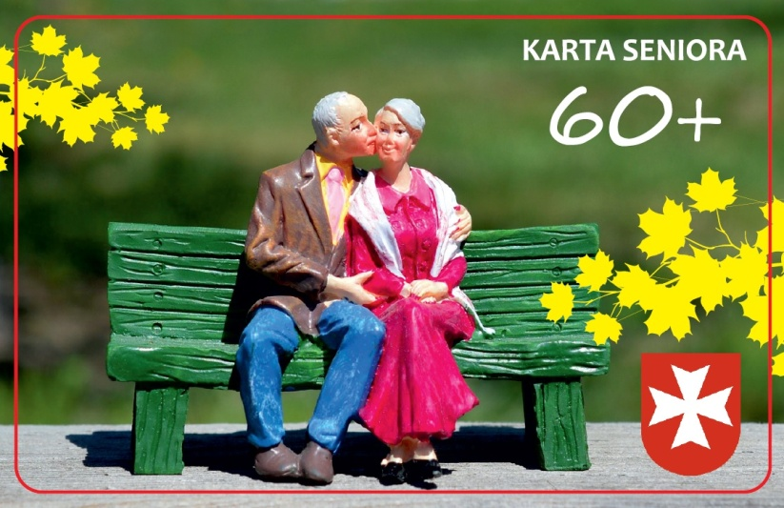

**Zaproszenie do współpracy.**

**Wójt Gminy Łagów serdecznie zaprasza do składania propozycji ulg i zniżek dla seniorów korzystających z łagowskiej "Karty Seniora"**

**Partnerom Programu " Karta Seniora " oferujemy wiele korzyści, np. :**

**• nadajemy Partnerowi miano "Firmy Przyjaznej Seniorom" ( specjalna naklejka z logo Programu) , co daje możliwość kreowania atrakcyjnego wizerunku firmy;**

**• promujemy logo Partnera na stronie Gminy Łagów: www.lagow.pl ;**

**•umieszczamy dane Partnera w Katalogu Zniżek;**

**• poprzez promocję dajemy szansę na zwiększenie rozpoznawalności i wzrost zainteresowania ofertą Partnera;**

**• firma ma możliwość współkreowania pozytywnego wizerunku seniorów w naszej Gminie;**

**• umożliwiamy budowanie długotrwałych relacji z klientami;**

**Osoby zainteresowane współpracą prosimy o kontakt z Ośrodkiem Pomocy Społecznej w Łagowie , ul. Sulęcińska 2, 66-220 Łagów, tel. 68 325 89 59 , email: ops@lagow.pl**